Комунальний заклад «Чернігівський навчально-реабілітаційний центр» Чернігівської обласної ради

Конспект уроку інформатики
проведеного у 9 класі
на тему:

«Виділення абзацу. Вирівнювання абзаців»

Підготувала:
вчитель інформатики
Авдієнко О.П.

Чернігів, 2015
Тема: Виділення абзацу. Вирівнювання абзаців
Мета:
Визначити основні способи виділення абзаців в текстовому процесорі, навчити вирівнювати абзац за допомогою головного меню текстового процесора, навчити використовувати здобуті знання на практиці;
виховувати інформаційну культуру учнів, розвивати навики свідомого й раціонального використання програмних засобів;
розвивати логіку та мислення
Хід уроку

- Організаційний етап
- Перевірка домашнього завдання
Фронтальне опитування:
- Що таке текстовий процесор
- Що таке форматування
- Що таке абзац?
- Як вирівнювати абзац використовуючи лінійку?
- Які є правила введення тексту?

Індивідуальна робота:
Вкажіть назву кожного елемента вікна текстового процесора. Опишіть його призначення
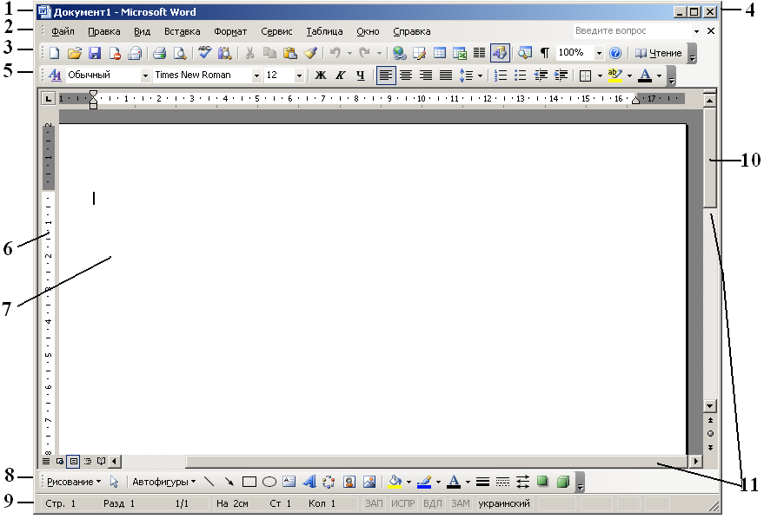
1.
2.
3.
4.
5.
6.
7.
8.
9.
10.
11.

- Актуалізація опорних знань.
Гра так-ні (учні отримують 2 картки – червону і білу, вони отримують декілька тверджень стосовно попередньої теми, якщо вони з ним погоджуються, то піднімають червону карточку, якщо ні – білу)
- Мотивація навчальної діяльності
Більшість сучасних програм є об'єктно-орієнтованими, тобто такими, усі дані в яких подано у вигляді об'єктів. До цього класу належить також Microsoft Word. Об'єкти, якими оперують у середовищі Word, можна поділити на два різновиди: об'єкти інтерфейсу (кнопки, меню, панелі інструментів і т. д.) та об'єкти текстового документа (символи, слова, абзаци). Опановуючи попередній розділ, ви вчилися працювати з об'єктами першого типу.
Оголошення теми і мети уроку.
- Вивчення нового матеріалу з використанням презентації.
Абзац – це текст, який починається з відступу першого рядка від лівого краю, продовжується рядком без відступу (або з іншим відступом) і закінчується натисненням на клавіші Enter.
Абзац можна вирівнювати по лівому краю, по центру, по правому краю, по ширині. Щоб вирівняти текст в вибраному абзаці або групі абзаців, використовують такі кнопки панелі інструментів:
- Вирівнювання абзаців по лівому краю відбувається після натискання кнопки “по лівому краю” або двох клавіш Ctrl+L;
- По правому краю вирівнювання абзацу здійснюється після натискання кнопки “по правому краю” або двох клавіш Ctrl+R;
- Вирівнювання по центру відбувається після натискання кнопки “по центру” або Ctrl+E;
- Вирівнювання абзацу по ширині відбувається після натискання кнопки “по ширині” або Ctrl+I
Відступи.
Відступ з ліва – встановлення величини відступу абзацу від лівої границі максимально можливого розміщення тексту.
Відступ з права – встановлення величини відступу абзацу від правої границі максимально можливого розміщення тексту.
Відступ першого рядка – встановлення зсуву першого рядка абзацу відносно лівої границі можливого розміщення тексту.
Щоб встановити відступи можна скористатися бігунками на горизонтальній лінійці.
Повторення правил техніки безпеки
Опитування ланцюжком: учні по черзі озвучують правила техніки безпеки.

- Навчальна практична робота.
Практична робота. «Вирівнювання абзаців»

Мета. Навчитися встановлювати абзацні відступи і виступи. Тренування навичок роботи з абзацами.

Хід роботи.

- Повторити правила т/б у комп’ютерному класі.
- Завантажити програму Word.
- Введіть текст.
Успіх діяльності Чингисхана пояснюється тільки його природними даруваннями; у нього не було ні попередників, ні сподвижників, ні гідних наступників.
- Виділіть абзац і виконайте команду Формат  Абзац. Задайте параметри для абзацу, як показано у зразку
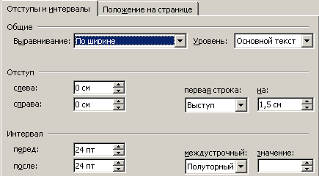
- Введіть наступний текст. Форматуйте його за зразком.
Як монгольські воєначальники і представники культурних націй, були тільки знаряддям в руках Чингисхана.
З інформатикою дружимо,
Але й вправи любим дуже.

Очі вгору, очі вниз,
На сусіда подивись.
М’язи шиї розминаємо,
Працювати починаємо.

- Збережи документ у власній папці з назвою «Абзац».

- Підсумок уроку. (Виставлення оцінок)
- Домашнє завдання.
Вчити конспект

